100 і 1 рік соборності України: свята української державності
22 січня у день проголошення Акту Злуки Української Народної Республіки та Західноукраїнської Народної Республіки, наша держава відзначає День соборності. Цьогоріч ми маємо 101-у річницю Акту Злуки і, власне, соборності нашої держави. З метою належного відзначення подій і персоналій української історії та виховання патріотичних почуттів у підростаючого покоління у школі було проведено:

№ | Заходи | Клас | Класний керівник
1. | Бесіда «Україна єдина. Україна соборна» | 8-Б | Ворохта М.В.
2. | Бесіда «І обнялися береги одного, вічного народу» | 6-Б | Кілічук Л.В.
3. | Виховна година «Свято єднання» | 5-А | Кіснер Д.В.
4. | Година «Живи Україно!» | 5-Б | Тафійчук В.Ю.
5. | Усний журнал «Ідея єдності держави в творах українських митців» | 9-А | Штефанюк М.П.
6. | Класна година «Україна соборна – моя гордість і слава» | 11-А | Міллер С.С.
7. | Виховна година «День Соборності. Погляд у минуле та сучасність» | 11-Б | Кушнірюк А.В.
8. | Виховна година «Соборна мати Україна – одна на всіх, як оберіг» | 8-А | Ясінчак М.В.
9. | Виховна година «Діти єднають Україну» | 9-Б | Зеленчук Н.Д.
10. | Круглий стіл «В соборності України – сила держави» | 6-А | Колач Н.І.

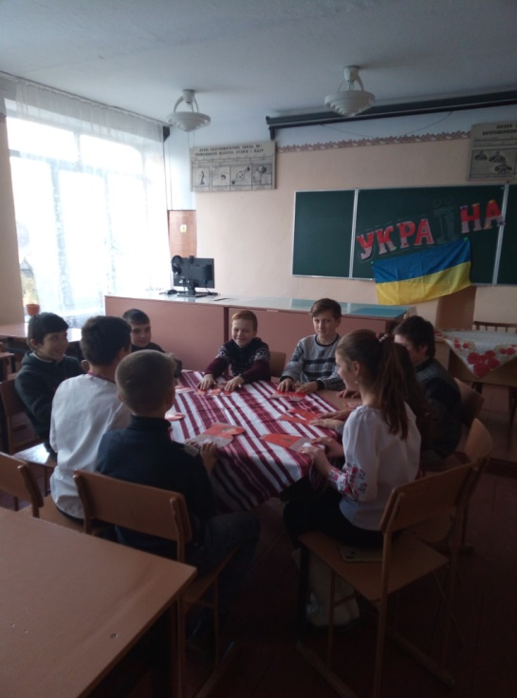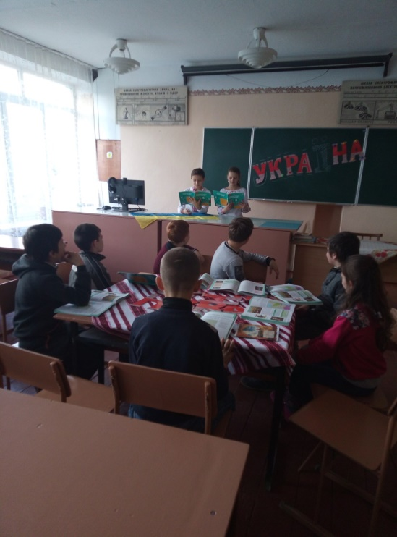
Круглий стіл з учнями 6-А класу
«В соборності України – сила держави»
провела класний керівник
Колач Н.І.

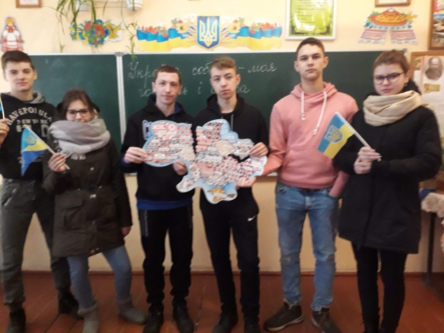
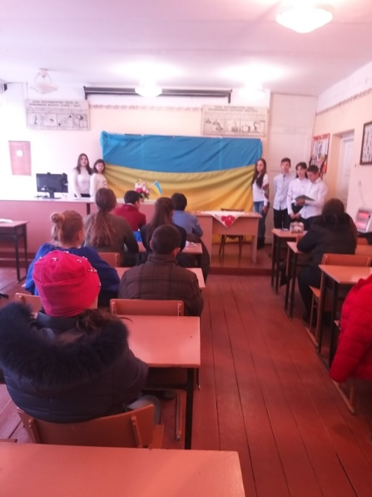
Усний журнал в 9-А класі
«Ідея єдності держави в творах українських митців» провела класний керівник Штефанюк М.П.
Класна година в 11-А класі «Україна соборна – моя гордість і слава» провела класний керівник Міллер С.С.

Як День соборності святкують в Україні зараз
Незважаючи на 101-літню історію Дня Соборності, офіційно в Україні цей день став святом лише у 1999 році.
У відповідному Указі Президента України, виданому 21 січня 1999 року, йдеться про встановлення свята соборності в Україні "…враховуючи велике політичне та історичне значення об'єднання Української Народної Республіки і Західноукраїнської Народної Республіки для утворення єдиної (соборної) української держави…".
"Живі ланцюги"
На честь Дня Соборності українці почали проводити "живі ланцюги" між Києвом, Львовом та Івано-Франківськом, як символ незламності волі та єдності західних українців. Перший ланцюг було організовано 21 січня 1990 року. Тоді учасниками акції стали від половини до трьох мільйонів українців в Івано-Франківську, Стрию, Львові, Тернополі, Рівному, Житомирі та Києві. Також локальні "живі ланцюги" проходили у 2008 - 2011 рр. безпосередньо у Києві та Львові.

Акт Злуки свого часу був прагненням до возз'єднання, але минуло більше як сто років і він залишився символічним святом – Днем Соборності України. України, котра у будь-який час та у будь-яких реаліях залишається волелюбною та непохитною.

